領域版NICAMを用いた中国南部における降水の日変動に関する研究
東京大学大学院理学系研究科 地球惑星科学専攻
大気海洋研究所 佐藤正樹研究室 北尾雄志

- はじめに
モデルによる降水の日変動の再現性と地面条件・雲量・放射の相互作用は、大気のメカニズムを理解するために重要である。本研究では、モンスーンの影響が大きい中国南部において、降水と水蒸気フラックスを数値実験により明らかにする。また、降水において局地的な蒸発量が重要か、あるいは海陸風とモンスーンによる水蒸気の流入が重要であるかについての研究を行う。
中国南部は他の領域と比較し降水量が多い。これは、モンスーンに伴う水蒸気の移流(Zhou et al. 2005)と局地的な蒸発、海陸風に起因する。日変動も大きく、ピーク時間は15-18時頃となる(Yu et al. 2007、Zhou et al. 2008) ことが先行研究より明らかになっている。
このような様相である中国南部において、領域モデルNICAM(解像度11.2-25km、5.6km-12km)から得られた降水の水平分布、強度、ピーク時間について述べた後、水蒸気フラックスの収束が沿岸部から内陸にかけて移動するといった特徴が得られることを示す。また、局地的な蒸発量が重要であるか、モンスーンや海陸風に伴う水蒸気流入量が重要であるかについて、土壌水分量と上層雲量に対する感度実験を行うことにより明らかにする。
- 数値実験と用いたデータ
地球フロンティア研究センター及び気候システム研究センターで開発されたNonhydrostatic ICosahedral Atmospheric Model (NICAM)を用いる。
格子間隔はNICAM11.2km：11.2-1120km(対象領域11.2-25km)、NICAM5.6km:5.6- 560km(対象領域5.6-12km)。微物理過程は水蒸気、雲水、雨、雲氷、雪、霰を予報するNSW6、積雲対流スキームは用いていない。陸面モデルはMATSIRO。積分期間は2009/08/14-08/31までを、1日ごとに初期条件をとり4日間積分する。スピンアップ時間は1日とする。比較にはTRMM-3B42による観測データを用いた。解析領域として、緯度23-26度、経度110-117度を選ぶ。以後、対象領域と記述する。
感度実験では、WGHALF(土壌水分1/2倍)、WGDOUBLE(土壌水分2倍)、CLDMNS(上層の雲氷に終端速度を持たせた実験)、CLDPLS(雲氷が雪に変換するための閾値を変更し、0.1g kg⁻¹以上雲氷が留まれば雪に変換する)とする4種類の実験を行った。
- 実験結果
NICAM11.2kmについて、降水においてはTRMMと比較し強度が強く、ピーク時間が数時間遅れる結果となった。しかし、水平分布については整合的であった。ピーク時間と強度は解像度を高めることにより改善された (図1) 。
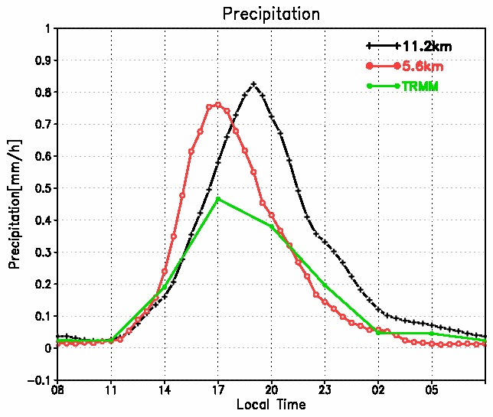
図1 対象領域における降水[mm/hour]。それぞれ黒線がNICAM11.2km、赤線がNICAM

水蒸気フラックスの収束においては、収束帯が沿岸部から内陸部に向かうといった特徴が見られた (図2) 。
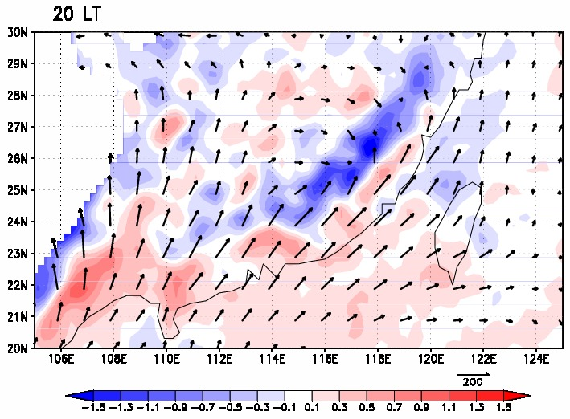
図2 20LTにおける水蒸気フラックス(ベクトル:[g s⁻¹ m⁻²])と収束(カラー:[10⁻³ g s⁻¹ m⁻³])

- 感度実験
感度実験における実験結果を示す。図3は感度実験から得られた降水量と地表面温度、図４はそれぞれの実験における対象領域への収束量と局地的な蒸発量を表している。降水量については、
<降水量>≒<流入量>+<蒸発量> (1)
の関係が成り立つ。まずWGHALF、CTL、 WGDOUBLEについて説明をする。図3から、土壌水分量を減少させることで地表面温度が上昇し、降水量が減少している。図4を見ると、水蒸気の収束量は多くなるものの、局地的な蒸発量が少なくなる。これは、地表面温度が高まることによって海陸風が強まり、水蒸気の流入量が多くなるものの、局地的な蒸発量が少なくなることによって降水量が減少するためであると理解できる。次にCLDMNS、CTL、CLDPLSについて説明する。図3から、雲量を減少させた場合、地表面温度が増加する。降水量については、雲量に関わらず数％増加している。図4を見ると、局地的な蒸発量は多くなるものの、対象領域への収束量は減少している。この結果が現れる理由として、海陸風は強まるものの、局地的な蒸発量が領域外へ発散することにより流入量と蒸発量がバランスし、結果的に降水量はほぼ変わらないといった結果になると理解される。

図３地面温度と降水量の関係。縦軸が降水量[10⁷kg s⁻¹]、横軸が地表面温度[K]。

図4 局地的な蒸発量と領域内への収束量の関係。縦軸が蒸発量[10⁷kg s⁻¹]、横軸が収束量[10⁷kg s⁻¹]

- まとめ
降水のピーク時間と強度における解像度依存性、海陸風に伴う水蒸気フラックス収束帯の内陸部への移動によって、降水と水蒸気の流入がどのように表現されるかを述べた。その後、降水において局地的な蒸発量が重要であるか、対象領域への水蒸気の収束量が重要であるかを感度実験により明らかにした。陸面において、地表面温度が上昇する場合は領域全体で南風が強まる。これにより対象領域内への水蒸気流入量が増加するものの、流出する水蒸気量も同様に多くなる。結果的に、モンスーンによる水蒸気移流や海陸風といった水蒸気収束量と比較し、蒸発量が降水に対し支配的であると結論付けられる。

